ΔΕΛΤΙΟ ΤΥΠΟΥ

Δευτέρα, 20 Ιουλίου 2015

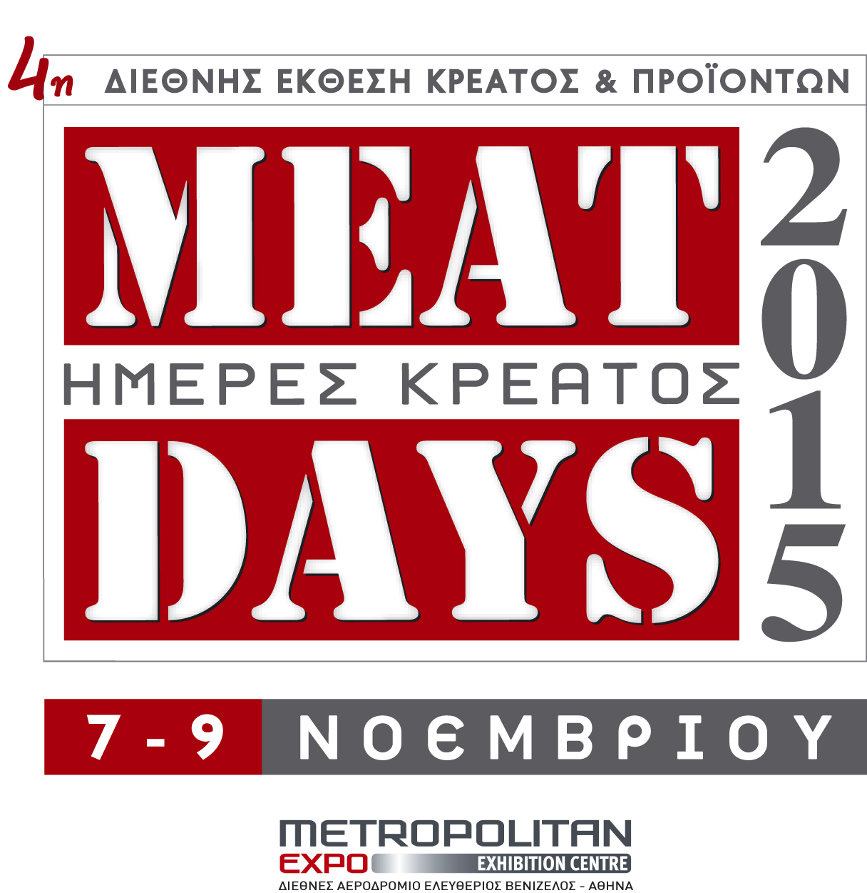

4^{η} MEAT DAYS 2015

Μεγάλο ενδιαφέρον από Ελληνικές και ξένες εταιρείες

για την έκθεση του κλάδου κρέατος

7,8,9 Νοεμβρίου στο εκθεσιακό κέντρο Metropolitan Expo

Πυρετωδώς συνεχίζονται οι προετοιμασίες για τη μοναδική έκθεση που πραγματοποιείται στην Ελλάδα και έχει αποκλειστικά στο επίκεντρό της το κρέας και τα προϊόντα του. Σημαντικές εταιρείες θα συμμετέχουν και φέτος στην 4η διεθνή έκθεση MEAT DAYS 2015 και θα δώσουν δυναμικό “παρών” το τριήμερο 7,8,9 Νοεμβρίου στο εκθεσιακό κέντρο Metropolitan Expo, στα Σπάτα Αττικής.
Το ενδιαφέρον της αγοράς είναι ιδιαίτερα αυξημένο, έπειτα από την επιτυχία των 3 προηγούμενων διοργανώσεων.
Αξίζει να σημειωθεί ότι πολλές από τις εταιρείες, που συμμετείχαν στις 3 εκθέσεις που προηγήθηκαν, έχουν ήδη επικυρώσει τη συμμετοχή τους και στην 4^{η}, ενώ έντονο είναι το ενδιαφέρον και από νέες επιχειρήσεις, που θέλουν μέσω της προβολής τους στη MEAT DAYS να ενισχύσουν την εικόνα τους σε μια ιδιαίτερα δυναμική αγορά, να διευρύνουν την επιχειρηματική τους δραστηριότητα και να κοινοποιήσουν το έργο τους στο ευρύ κοινό.
Τα στελέχη της διοργανώτριας εταιρείας o.mind creatives εργάζονται με εντατικούς ρυθμούς, ώστε η φετινή έκθεση να είναι ακόμη μεγαλύτερη, πληρέστερη και διευρυμένη σε όλους τους τομείς που αφορούν τον κλάδο κρέατος. Άλλωστε η δεκαετής και πλέον εμπειρία της εταιρείας στη διοργάνωση κλαδικών εκθέσεων εγγυάται την επιτυχία και της 4^{ης} διοργάνωσης.

Κατηγορίες εκθεμάτων
Η επαγγελματική και εξειδικευμένη κλαδική έκθεση MEAT DAYS καλύπτει ένα ευρύ φάσμα εκθεμάτων. Οι βασικές κατηγορίες που θα παρουσιαστούν στο πλαίσιο της είναι: Έμποροι κρέατος, αλλαντοποιίες, παραγωγοί, εκτροφείς, βιομηχανίες επεξεργασίας και τυποποίησης κρέατος, σφαγεία, εξοπλισμοί κρεοπωλείων, μηχανήματα επεξεργασίας και συσκευασίας, κρεατοσκευάσματα, πρώτες ύλες και μπαχαρικά κ.α.

Πλήθος παράλληλων εκδηλώσεων
Η έκθεση MEAT DAYS εκτός από μεγάλο εκθεσιακό γεγονός χαρακτηρίζεται και ως μια μοναδική ευκαιρία ενημέρωσης, εκπαίδευσης αλλά και ανάδειξης όλων των ανθρώπων που δραστηριοποιούνται στον κλάδο του κρέατος και επιθυμούν να είναι ενημερωμένοι πάνω σε όλες τις νέες εξελίξεις του χώρου.
Το τριήμερο 7, 8, 9 Νοεμβρίου θα διανθιστεί από πλήθος παράλληλων εκδηλώσεων που θα δώσουν για ακόμη μια χρονιά στη διοργάνωση ενημερωτική διάσταση και θα αποτελέσουν πόλο έλξης για όλους τους επισκέπτες.
Ημερίδες, συνέδρια, διαγωνισμοί, παρουσιάσεις, επιδείξεις, φεστιβάλ κ.α. θα δώσουν και εκπαιδευτικό χαρακτήρα στην έκθεση. Οι εκδηλώσεις αυτές λαμβάνουν τόπο σε ειδικά διαμορφωμένους χώρους μέσα στον εκθεσιακό χώρο και στις συνεδριακές αίθουσες του εκθεσιακού κέντρου, με ελεύθερη είσοδο για όλους τους επισκέπτες.
Σημαντική εκδήλωση που αποτελεί πλέον θεσμό και έχει συνδεθεί άρρηκτα με την έκθεση MEAT DAYS είναι η 4^{η} Οργανοληπτική Αξιολόγηση Ελληνικών Προϊόντων με βάση το κρέας. Εκεί οι συμμετέχοντες Έλληνες παραγωγοί, οι βιομηχανίες και τα εργαστήρια κρέατος έχουν την ευκαιρία να παρουσιάσουν τα εκλεκτά προϊόντα τους σε έμπειρους κριτές, οι οποίοι θα τα αξιολογήσουν και θα τα βραβεύσουν ανάλογα με την αξία και την ποιότητα τους. Το Σεπτέμβριο θα ξεκινήσουν οι αιτήσεις συμμετοχής στην εκδήλωση.

Μαζί η 3^{η} DAIRY EXPO και η 2^{η} FROZEN FOOD
Δύο σημαντικοί κλάδοι θα προβληθούν παράλληλα με την έκθεση MEAT DAYS. Το τριήμερο 7,8,9 Νοεμβρίου στο Metropolitan Expo θα πραγματοποιηθούν η 3^{η} έκθεση Γαλακτοκομίας & Τυροκομίας DAIRY EXPO καθώς και η 2^{η} έκθεση κατεψυγμένων προϊόντων FROZEN FOOD.
Κατηγορίες εκθεμάτων DAIRY EXPO
Εξοπλισμοί τυροκομείων, παγολεκάνες, δεξαμενές, πήχτρες, βυτία,
κοπτικά μηχανήματα, εναλλάκτες, συσκευαστικά, βαρέλια, κτηνοτροφικοί εξοπλισμοί, αρμεκτικά, ζωοτροφές, ζύγιση, μηχανήματα επεξεργασίας, έμποροι & παραγωγοί τυροκομικών & γαλακτοκομικών προϊόντων κ.α.
Κατηγορίες εκθεμάτων FROZEN FOOD
Κατεψυγμένα τρόφιμα, λαχανικά, ψάρια & θαλασσινά, ζύμες, γλυκά, έτοιμα γεύματα, κατεψυγμένα κρέατα & κρεατοσκευάσματα, βιομηχανική ψύξη, επαγγελματικά οχήματα για ψυγειομεταφορές, βιτρίνες, θάλαμοι, μονάδες ψύξης, καταγραφικά θερμοκρασίας, καθαρισμός, υπηρεσίες Food Logistics αποθηκεύσεων & μεταφορών, εξοπλισμοί ψυκτικών αποθηκών, inox μηχανήματα & κατασκευές κ.α.

Αξίζει να σημειωθεί ότι παράλληλα με την τριπλή διοργάνωση θα πραγματοποιηθεί φέτος και η 5^{η} Εφοδιαστική Αλυσίδα & Logistics 2015, η οποία άλλαξε εποχή με σκοπό την ανάπτυξή της, τον εμπλουτισμό της με νέες θεματικές ενότητες και απώτερο στόχο τη συγκέντρωση μεγαλύτερου αριθμού εκθετών και επισκεπτών. Θα πραγματοποιηθεί παράλληλα με τη MEAT DAYS, τη DAIRY EXPO και τη FROZEN FOOD και σε διαφορετική αίθουσα.

Το κρέας και η εφοδιαστική αλυσίδα των τροφίμων και το 2015 θα είναι στα καλύτερά τους και θα είναι όλοι εκεί!

Με την υπογραφή της o.mind Creatives, του περιοδικού MEAT PLACE, την αιγίδα του Υπουργείου Παραγωγικής Ανασυγκρότησης και την υποστήριξη όλων των φορέων του κλάδου.

Ημέρες & ώρες λειτουργίας

Σάββατο 7 Νοεμβρίου 10:00-21:00

Κυριακή 8 Νοεμβρίου 10:00-21:00

Δευτέρα 9 Νοεμβρίου 11:00-20:00

Για περισσότερες πληροφορίες:

www.meatdays.gr, www.dairyexpo.gr, www.frozenfoodexpo.gr, www.supplychainexpo.gr


Λ. Βουλιαγμένης & Κάρπου 33, ΤΚ 116 31, Αθήνα, τηλ. 210 90 10 040, fax. 210 90 10 041

